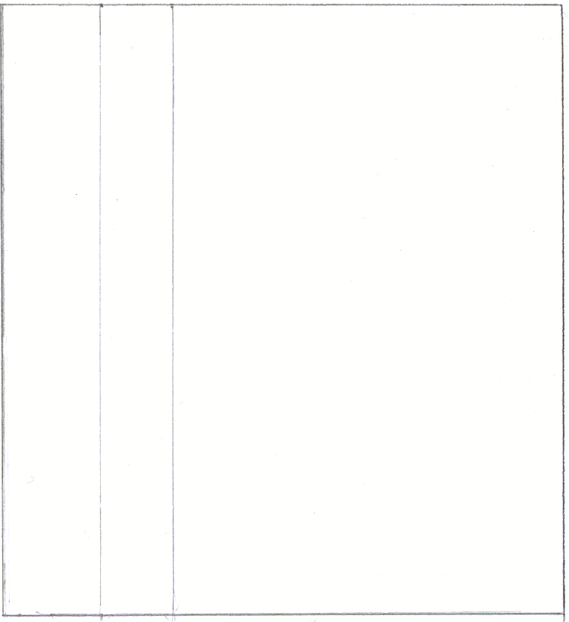
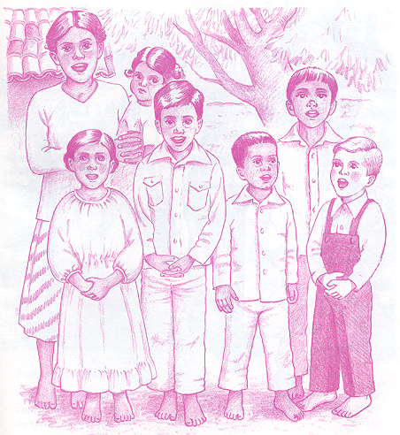


А39К
В. М. Хорев
О НЕПОРОЧНОСТИ
А 39 К
Беседа
В. М. Хорев
90
О непорочности
А 39 К

